天津滨海职业学院召开“十五五”发展规划征求意见座谈会
2025年11月21日下午，天津滨海职业学院在行政楼101会议室召开“十五五”事业发展规划征求意见座谈会。天津市三方现代职业教育发展研究院专家荣长海、赵丽敏、宋国庆、李维利，学校全体校领导及科研处负责人参加会议。
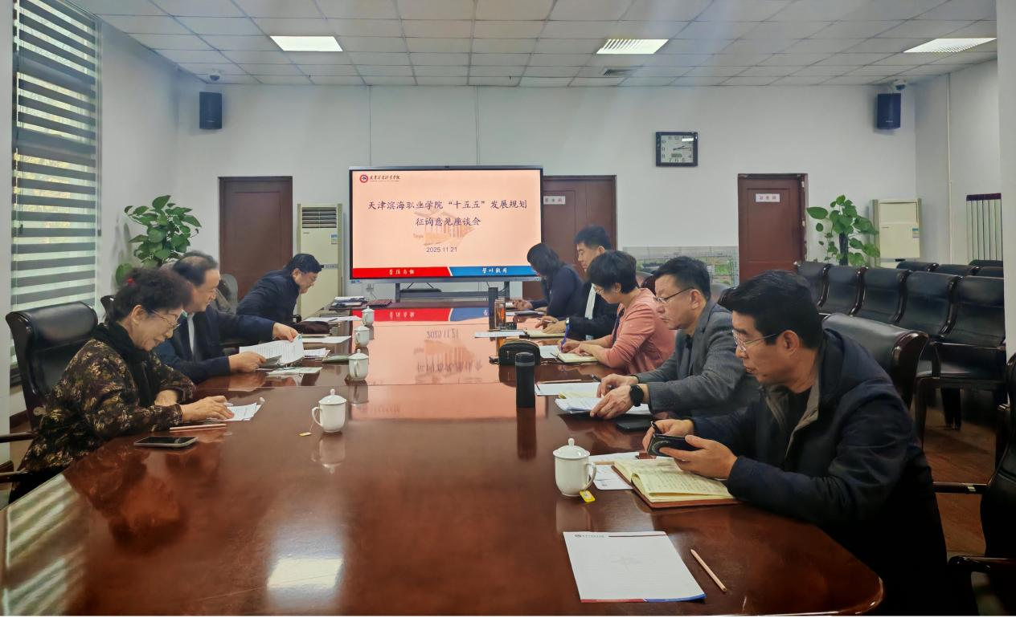
座谈会上，专家团队首先系统介绍了《天津滨海职业学院事业发展“十五五”规划（征求意见稿）》的编制思路和核心内容。
在认真研读规划文本的基础上，与会校领导结合学校发展实际畅所欲言。大家围绕专业群动态调整机制、产教融合实体化运行、教师队伍建设瓶颈突破、新校区文化内涵建设、社会培训体系创新等关键领域，提出了一系列具有建设性的修改建议。现场讨论气氛热烈，思想碰撞深入，展现了学校领导班子对规划编制工作的高度重视和科学严谨态度。
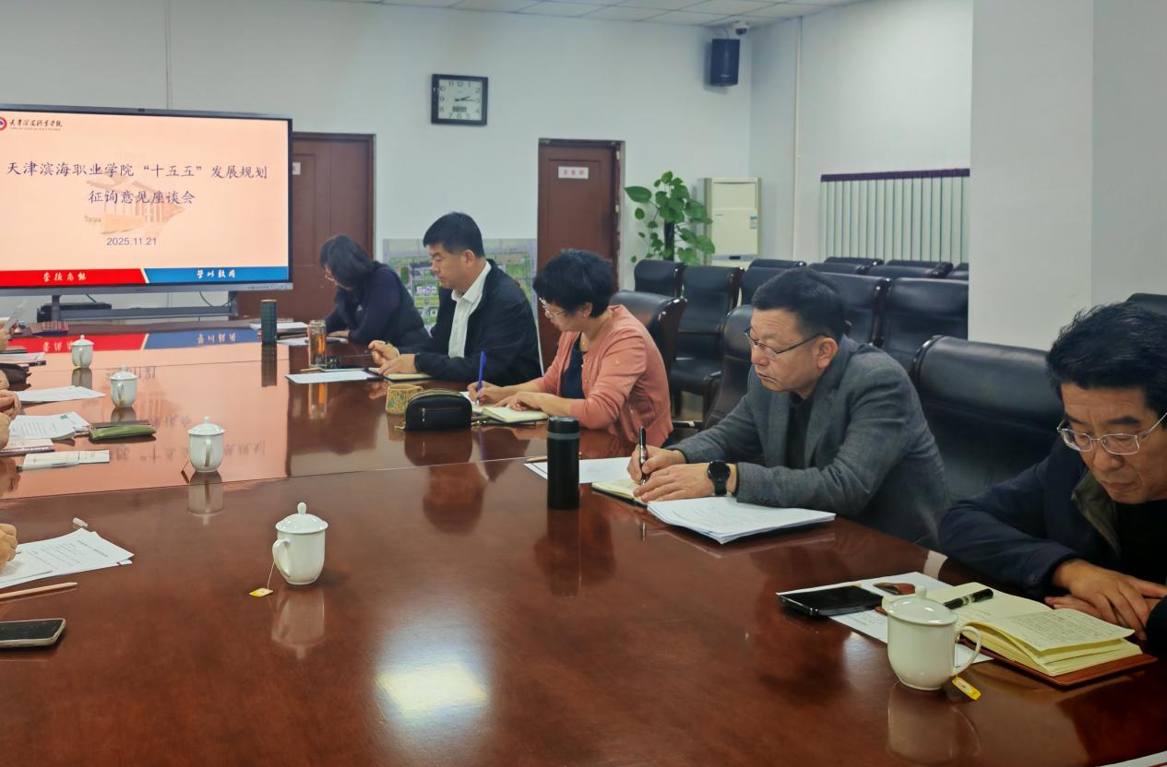
专家团队认真记录并回应了各项意见建议，表示将充分吸收学校领导班子的真知灼见，对规划文本进行进一步修改完善，确保规划既体现前瞻引领，又契合学校实际，更具可操作性。
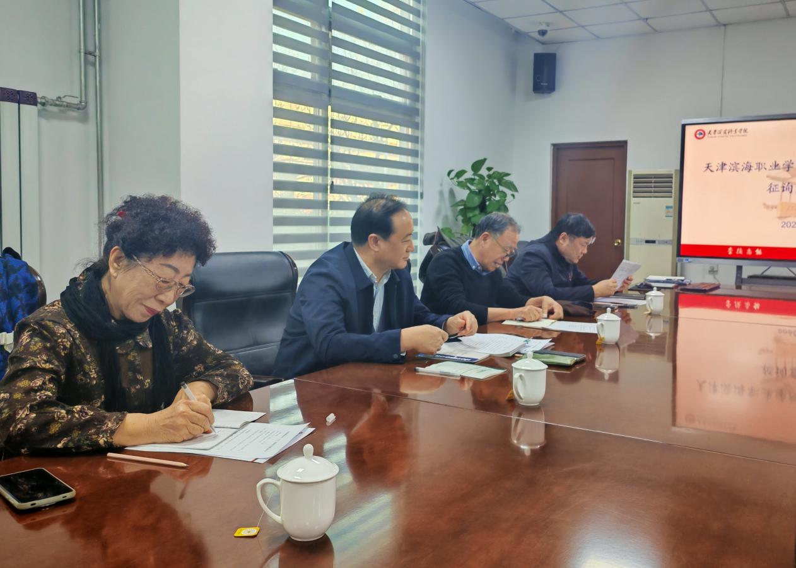

本次座谈会的成功举行，标志着学院“十五五”规划编制进入提质增效的关键阶段。通过专家与学校的深度交流，进一步凝聚了发展共识，明确了改革路径，为编制出高质量的发展规划奠定了坚实基础，必将有力引领学院在新征程上实现更高质量发展。

